МІНІСТЕРСТВО ОСВІТИ І НАУКИ УКРАЇНИ
Чорноморський національний університет
імені Петра Могили
Факультет комп’ютерних наук
Кафедра інженерії програмного забезпечення
ЗВІТ
з лабораторної роботи № 3
«Програмування лінійних алгоритмів. Приведення типів даних »
Варіант № 6
Дисципліна «Основи програмування»
Спеціальність «Інженерія програмного забезпечення»
Освітня програма: «Інженерія програмного забезпечення»
Здобувач | ______________ | Андрій ДОЛІНСЬКІЙ
 |  | «18» вересня 2025 р.
Викладач  канд. техн. наук,  доцент | ______________ | Альона ШВЕД
 |  | «18» вересня 2025 р.

ЗАВДАННЯ ДЛЯ САМОСТІЙНОЇ РОБОТИ
- Скласти алгоритм розв’язку задачі (згідно до варіанту).
- Побудувати блок-схему розв’язку задачі.
- Скласти програму розв’язку задачі у середовищі Visual Studio.
- На екран вивести вхідні дані та результат обчислень.

Завдання 1:
Лістинг коду:
#include <iostream>
#include <iomanip>
#include "windows.h"
using namespace std;

int main()
{

SetConsoleCP(1251);
SetConsoleOutputCP(1251);

double x, a, b, c, f;
cout << “Виконана ЛР7 ПО ОПI”;
cout << "Введіть x: ";
cin >> x;
cout << "Введіть a: ";
cin >> a;
cout << "Введіть b: ";
cin >> b;
cout << "Введіть c: ";
cin >> c;

if (x - 1 < 0 && b - x != 0)
f = a * x * x + b;
else if (x - 1 > 0 && b + x == 0)
f = (x - a) / x;
else
f = x / c;

cout << setw(8) << setprecision(3) << "F=" << f << endl;

return 0;
}
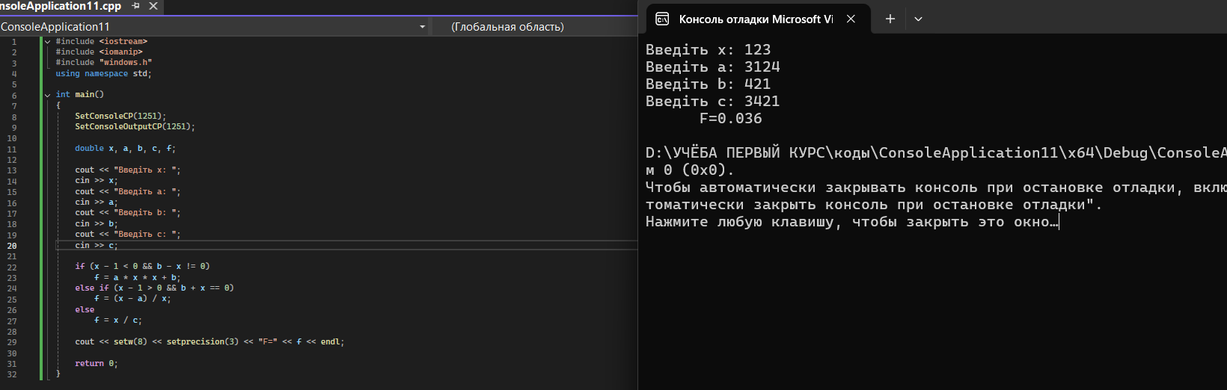
Рисунок 1-Робота коду

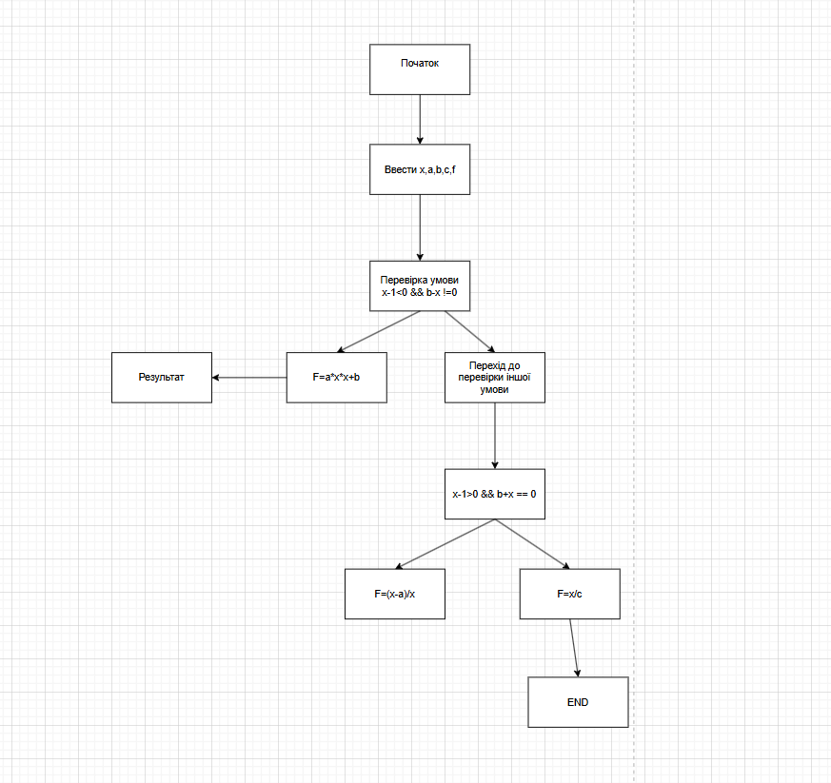
Рисунок 2- Діаграмма роботи коду

Завдання 2:
Лістинг коду:
#include <iostream>
#include <windows.h>
using namespace std;

int main() {
SetConsoleCP(1251);
SetConsoleOutputCP(1251);
int unit;
double mass;
double kg;

cout << "Введіть номер одиниці маси (1–5): ";
cin >> unit;
cout << "Введіть масу тіла: ";
cin >> mass;

switch (unit) {
case 1: // кілограм
kg = mass;
break;

case 2: // міліграм
kg = mass / 1e6;
break;

case 3: // грам
kg = mass / 1000;
break;

case 4: // тонна
kg = mass * 1000;
break;

case 5: // центнер
kg = mass * 100;
break;

default:
cout << "Помилка: невірний номер одиниці маси!" << endl;
return 0;
}

cout << "Маса в кілограмах: " << kg << " кг" << endl;

return 0;
}
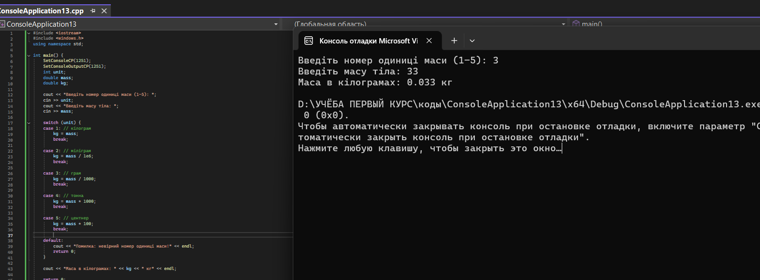
Рисунок 3-Робота коду
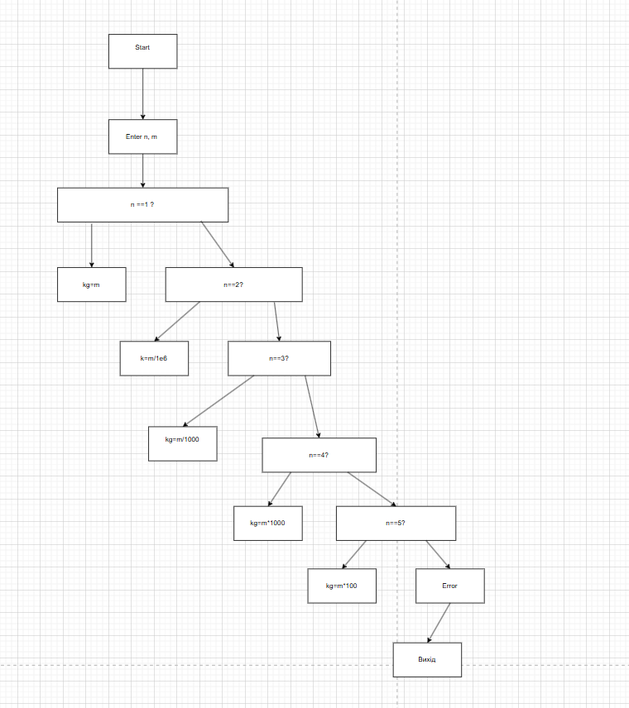
Рисунок 4-Діаграмма роботи коду
ВисновкиУ ході виконання лабораторної роботи було ознайомленно з операторами if and else за допомогою цих операторів було подано зробити математичні вирази після чого все це було надано у вигляді коду оформлено у звіт і надіслано на перевірку

